**QGIS**

Qgis e ГИС open-source платформа која подржува преглед, едитирање и анализа на просторни податоци.

**Симбологија во Qgis**

За да се искреира симбологија на одреден податочен сет се пристапува преку табот Style во Properties. Изготвената симбологија може да се експортира во два главни формати: qml (QGIS format) и SLD (OGC standard).

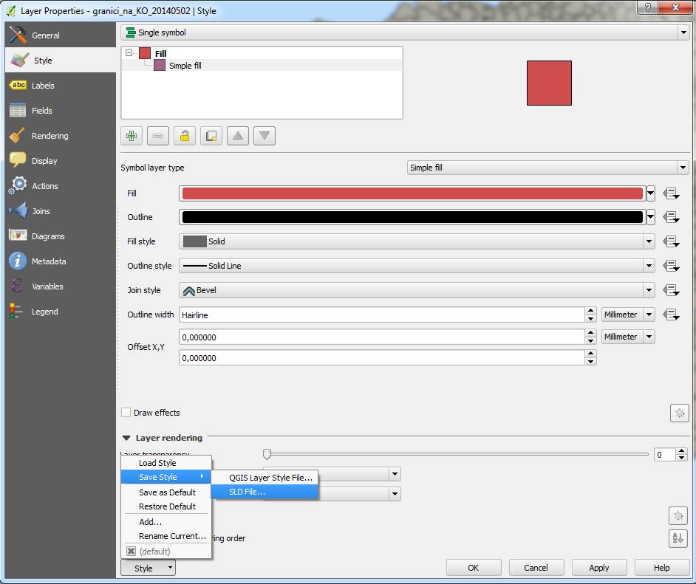

Зачуваната симбологија (*.sld фајл) може да се импортира како готов стил во повеќе околини (пр. GeoServer...)

Sld фајл отворен во Notepad++ во кој исто така може да се менуваат некои параметри за стилот:

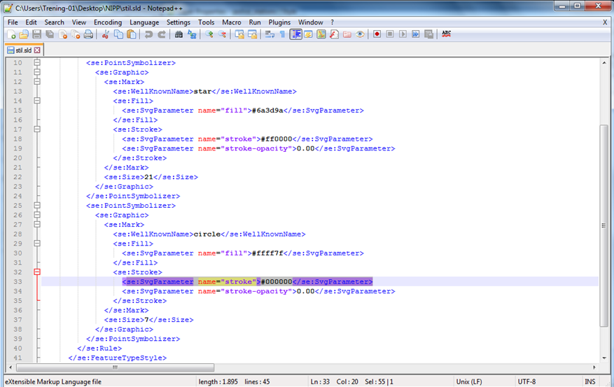

**Додавање ново поле во атрибутната табела**